尼康生物影像中心FRAP专题线上培训通知

FRAP，fluorescence recovery after photobleaching荧光漂白后恢复实验，主要用于研究被荧光标记的蛋白质或其它生物大分子的流动性，测量蛋白扩散的速率。FRAP还是蛋白质是否发生“相分离”的判断指标。

**培训仪器：**超分辨激光扫描共聚焦显微镜

**培训内容：**共聚焦显微镜上FRAP图像采集及分析。

**培训时间：**2020年4月8日（周三）14:00-15:30

**培训方式：**线上培训-腾讯会议

**报名截止时间**：2020年4月7日 16:00.

**联系方式**：[caohuizhen@mail.tsinghua.edu.cn](mailto:caohuizhen@mail.tsinghua.edu.cn)曹老师

**报名方式：**

点击链接：http://training-nikon-image-center.mikecrm.com/xIwW9YL

或扫描二维码

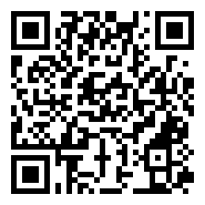

**注**：报名截止后会通过邮箱将会议链接发送至您邮箱

生命科学学院尼康生物影像中心

细胞影像中心

生物医学测试中心